GUÍa MICHELIN

Madrid, 11 de noviembre, 2021

La Guía MICHELIN presenta su nueva selección de hoteles, que ya puede descubrir en su página web y en las aplicaciones móviles

- La selección de hoteles de la Guía MICHELIN, elaborada por los expertos de Tablet Hotels y su comunidad de viajeros, sitúa la búsqueda de la excelencia y de la singularidad o la promoción del saber hacer local y del arte de vivir al mismo nivel que en su selección de restaurantes
- Una selección en continua actualización, ahora disponible en formato digital, con la que se puede buscar, reservar y compartir a través de la página web y la aplicación de la Guía MICHELIN

Durante más de un siglo, la Guía MICHELIN ha acompañado a los amantes de la comida y a los turistas compartiendo con ellos sus mejores recomendaciones de restaurantes, así como una lista de alojamientos prácticos en todo el mundo. En las selecciones de restaurantes de la Guía, las direcciones destacadas no son solo invitaciones para disfrutar de la gastronomía, son auténticos destinos en sí mismas.

A partir de ahora, la Guía MICHELIN ofrece un nuevo enfoque para la selección de hoteles. Los establecimientos recomendados en las plataformas digitales de la Guía MICHELIN han sido seleccionados bajo los mismos estándares de calidad que los restaurantes, con el objetivo de cumplir con la misma promesa: buscar la excelencia, promover la singularidad y resaltar el saber hacer local y el arte de vivir.

Si bien las selecciones de hoteles y restaurantes de la Guía MICHELIN están unidas por los mismos valores, la forma en que se llevan a cabo es diferente. De hecho, si los restaurantes son seleccionados por los famosos inspectores anónimos de la Guía MICHELIN, la selección de los hoteles están realizadas por los apasionados equipos de Tablet Hotels, los expertos en hoteles de la Guía MICHELIN desde 2018, así como por su gran comunidad de viajeros. Al referenciar hoteles que inspiran el descubrimiento o la aventura, la Guía MICHELIN mantiene su compromiso histórico de ofrecer únicamente experiencias memorables.

“Al hacer más riguroso el nivel de exigencia de nuestra selección de hoteles, centrándonos únicamente en las experiencias más sólidas, únicas y memorables, la Guía MICHELIN desea que los viajeros y gourmets de todo el mundo se beneficien del conocimiento y la experiencia de sus equipos. Así, y ofreciendo nuevos servicios digitales a nuestros usuarios, perseguimos un claro objetivo: convertirnos en la referencia en recomendaciones hoteleras y gastronómicas de alto nivel”, declara Gwendal Poullennec, Director Internacional de las Guías MICHELIN.

Una selección de hoteles hecha con los viajeros que presenta novedades

La selección de hoteles de la Guía MICHELIN invita a todos los usuarios verificados, y que han reservado un hotel a través de Tablet, a contribuir en la consolidación de la selección compartiendo sus comentarios. Cualquier hotel que tenga una calificación no satisfactoria será evaluado para decidir si es eliminado, de modo que las recomendaciones de la Guía MICHELIN sean siempre dignas de la confianza de sus usuarios.

La selección digital de los hoteles de la Guía MICHELIN permite a los viajeros beneficiarse de la mejor plataforma de reservas desarrollada por Tablet. Fiable y compuesta por hoteles que se distinguen por su estilo, servicio y personalidad, la selección es el primer paso para planificar una experiencia memorable, independientemente del precio. Ya sea para comprobar la disponibilidad de habitaciones o para efectuar la reserva de manera intuitiva contando con un servicio y soporte líderes en el sector, los aventureros más exigentes disponen desde ahora de un nuevo enfoque de ese arte de viajar que es tan querido por la Guía MICHELIN.

“Durante más de 20 años, Tablet ha sido la herramienta esencial para encontrar y reservar online los hoteles más extraordinarios del mundo. Hoy, como los expertos en hoteles de la Guía MICHELIN, compartimos la misma ambición que tiene la selección de restaurantes de la Guía: recomendar a los viajeros únicamente aquellos lugares que merecen su tiempo, esos sitios que añadirán algo significativo a su viaje. Y, al igual que hacemos con los restauradores, nos complace que nuestra selección destaque el talento, la experiencia y la personalidad de hoteleros apasionados que ayudan a hacer que los grandes destinos del mundo sean tan atractivos”, añade Lucy Lieberman, CEO de Tablet Hotels.

La Guía MICHELIN es plenamente consciente del impacto de la crisis sanitaria en el sector de los viajes y la gastronomía así como en el estilo de vida. A través de su selección de hoteles y restaurantes, la Guía se compromete activamente en la promoción de estos agentes económicos para responder a las expectativas de turistas y gourmets, que nunca han estado tan deseosos de disfrutar de auténticas experiencias culinarias ni de vivir estancias inolvidables.

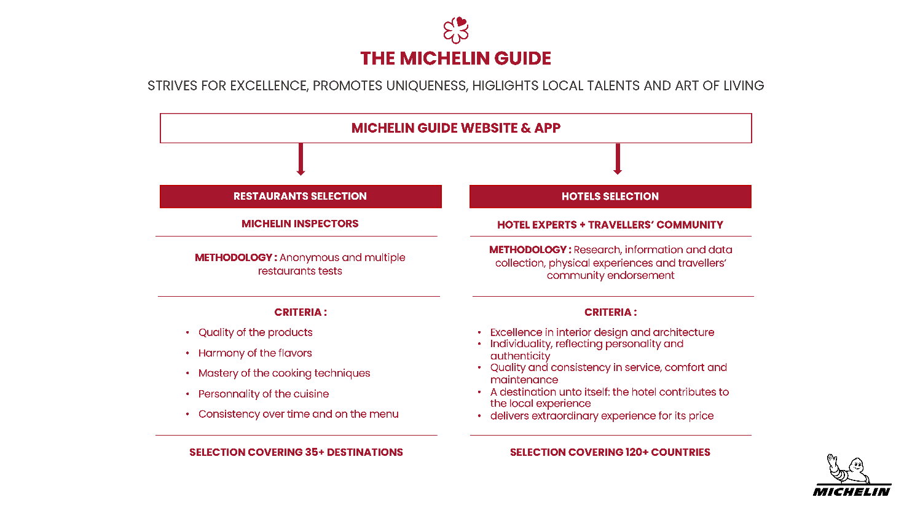

Sobre la Guía MICHELIN

La Guía MICHELIN selecciona los mejores restaurantes y hoteles de los 30 países en los que está presente. Escaparate de la gastronomía mundial, descubre el dinamismo culinario de un país, así como las nuevas tendencias y los futuros talentos. Creador de valor para los restaurantes gracias a las distinciones que atribuye cada año, la Guía MICHELIN contribuye al prestigio de la gastronomía local y al atractivo turístico de los territorios. Gracias a su riguroso sistema de selección y a su amplio conocimiento histórico del sector de la hostelería y la restauración, la Guía MICHELIN aporta a sus clientes una experiencia única y un servicio de calidad.

Las diferentes selecciones están disponibles tanto en versión impresa como digital. Son accesibles tanto por Internet como para todos los dispositivos móviles que proporcionen una navegación adaptada al uso individual, además de contar con un servicio de reserva online.

Con la Guía MICHELIN, el Grupo continúa acompañando a millones de viajeros en sus desplazamientos, lo que les permite vivir una experiencia única de movilidad.

Sobre MICHELIN

Michelin tiene la ambición de mejorar de manera sostenible la movilidad de sus clientes. Líder del sector del neumático, Michelin diseña, fabrica y distribuye los neumáticos más adaptados a las necesidades y a los diferentes usos de sus clientes, así como servicios y soluciones para mejorar la eficacia del transporte. Michelin ofrece igualmente a sus clientes experiencias únicas en sus viajes y desplazamientos. Michelin desarrolla también materiales de alta tecnología para diversas utilizaciones. Con sede en Clermont-Ferrand (Francia), Michelin está presente en 170 países, emplea a más de 123.600 personas y dispone de 71 centros de producción de neumáticos que en 2020 han fabricado 170 millones de neumáticos (www.michelin.es).

DEPARTAMENTO DE COMUNICACIÓN
+34 630 086 682
monica.rius-aymami@michelin.com
www.michelin.es
@MichelinPress

Ronda de Poniente, 6 – 28760 Tres Cantos – Madrid. ESPAÑA

